Команда Управления кадровых сервисов приглашает сотрудников Правительства Москвы принять участие в Образовательном марафоне «Звездный путь».
08.07.2025
Команда Управления кадровых сервисов приглашает сотрудников Правительства Москвы принять участие в Образовательном марафоне «Звездный путь». Это отличная возможность укрепить профессиональные навыки и сделать шаг к новым карьерным возможностям. Марафон стартовал 10 июня и продлится до 18 декабря.
Здесь созданы все условия для комфортного обучения в удобном для вас ритме. Вы сами выбираете свою «дистанцию» — количество треков и их тематику.
Для участников подготовлено 22 трека на самые разные темы — от личностных и управленческих навыков до грамотной письменной речи и работы с компьютерными программами. При этом обучение легко совмещать с работой — проходите любые треки с 10 июня по 5 декабря и развивайте ключевые компетенции: эффективную коммуникацию, лидерство, самопрезентацию, постановку целей, мотивацию и другие.
За прохождение каждого трека вы получите гарантированные призы от партнеров. А при успешном завершении трех и более треков сможете принять участие в розыгрыше суперпризов: ноутбуков, колонок и стильных наушников.
Дополнительное вдохновение подарят пять прямых эфиров с признанными экспертами. Седа Каспарова поделится секретами самопрезентации, Ирина Ковалева расскажет, как обрести внутреннюю свободу, Дмитрий Губерниев — как устанавливать контакт с людьми, Игорь Манн подскажет, как повысить креативность в команде, а Мария Киселева даст советы о том, как достигать целей и мотивировать себя.
Вы не только сможете узнать полезную информацию напрямую от экспертов, но еще и задать им свой вопрос в прямом эфире и получить за него подарок с автографом.
Чтобы стать участником Образовательного марафона, нужно быть сотрудником Правительства Москвы и выполнить четыре простых действия:
1. Зарегистрироваться на Марафон.
(https://urbanlearning.mguu.ru/v2/register/obrmar-zvezdput-24-7)
2. Перейти в календарь развития.
(https://talent.mos.ru/ks/calendar/2025/?utm_source=email&utm_medium=sedo&utm_campaign=ob_marafon2025_calendar2025_sedo190625)
3. Зарегистрироваться на любое количество треков и успешно пройти в отведенные для них сроки. Чтобы принять участие в розыгрыше, нужно завершить как минимум три трека до 5 декабря.
4. Подписаться на телеграм-канал «За кадром», чтобы не пропустить новости Марафона и анонсы встреч с топовыми экспертами. (https://t.me/+K5deUcwTQMs0Zjdi)
Подробную информацию и правила участия в Марафоне вы найдете на специальной странице.
(https://talent.mos.ru/training/marafon_zvezdniy?utm_source=email&utm_medium=sedo&utm_campaign=ob_marafon2025_vitrina_sedo190625)
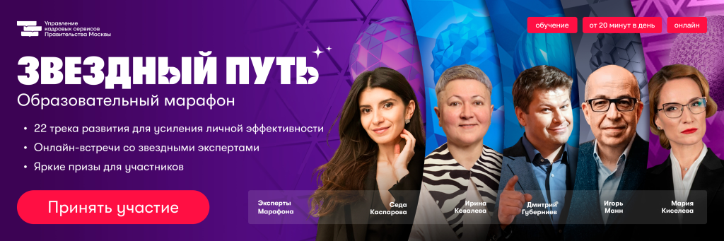

Адрес страницы: http://chertanovocentr.mos.ru/presscenter/news/detail/13090058.html
Управа района Чертаново Центральное города Москвы

